Каким видом транспорта можно добраться до места проведения семинара?
- Воспользовавшись услугами городского такси
Работники службы такси дежурят в аэропорту и на ж/д вокзалах, либо прибывают на место по вызову.
Для вызова такси Вам следует связаться с диспетчером службы такси по телефонам указанным ниже и сообщить место отправления и пункт назначения - ул. Пожарского 1 (угол ул. Байтурсынова и Сатпаева), гостиница GrandAiser.
Телефон заказа такси:
  - 8 (727) 245-47-47,
  - 8 (727) 390-54-10,
  - 8 (702) 897-08-35,
  - 8 (777) 022-00-12.
Стоимость услуги заказного такси будет указана диспетчером и ориентировочно составит:
  - 900 тенге (от ж\д вокзал Алматы-2 до гостиницы GrandAiser);
  - 1150 тенге (от ж\д вокзал Алматы-1 до гостиницы GrandAiser);
  - 1350 тенге (от Аэропорта до гостиницы GrandAiser).

- Воспользовавшись общественным маршрутным транспортом (автобус, троллейбус).
2.1) От железнодорожного вокзала Алматы-1:
Вариант 1 (Автобус30, Троллейбус7)
Алматы-1 - Ж/д станция  от остановки Ж/д вокзал Алматы-1  Автобус30, Троллейбус7  до остановки ул. Сатпаева (ул. Байтурсынова)  Далее пешком 88 м до Пожарского, 1  (угол ул. Байтурсынова и Сатпаева) | 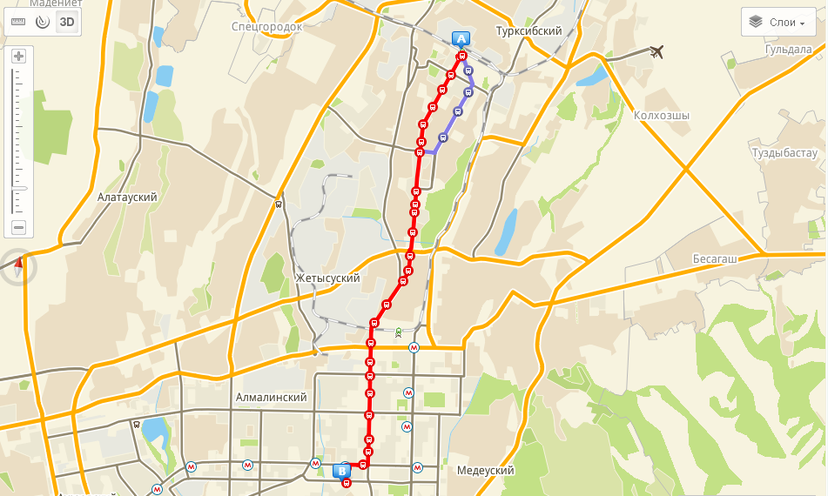
Вариант 2 (Автобус 18)
Алматы-1 - Ж/д станция  от остановки Ж/д вокзал Алматы-1  Автобус18  до остановки Дворец спорта  далее пешком 476 м  до Пожарского, 1  (угол ул. Байтурсынова и Сатпаева) | 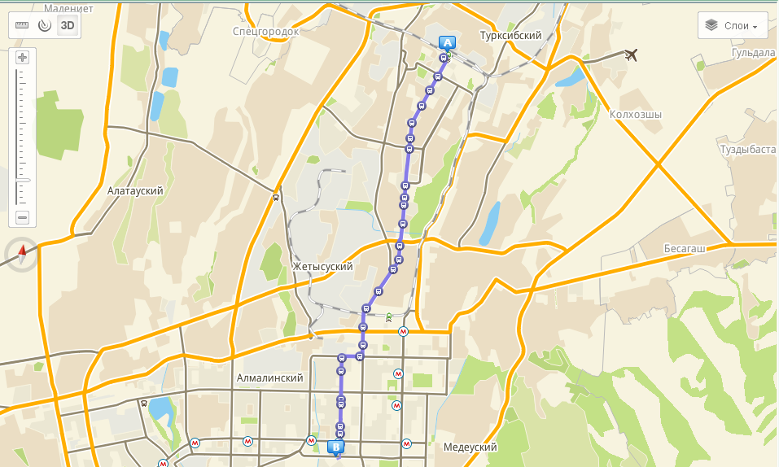
Вариант 3 (Автобус 34)
Алматы-1 - Ж/д станция  от остановки Ж/д вокзал Алматы-1Автобус 34  до остановки ул. Байтурсынова (проспект Абая)  Далее пешком 620 м  до Пожарского, 1  (угол ул. Байтурсынова и Сатпаева) | 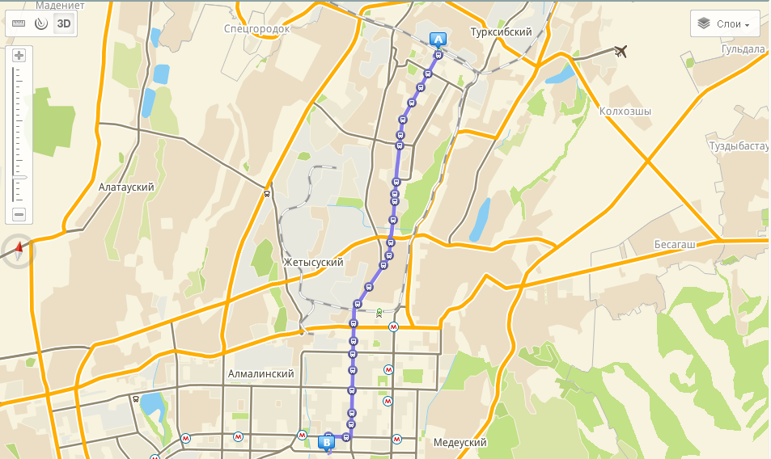

2.2) От железнодорожного вокзала Алматы-2:
Вариант 1 (Троллейбус 5)
Алматы-2 - Ж/д станция  Пешком 133 м  от остановка Ж/д вокзал Алматы-2  Троллейбус5  до остановки ул. Байтурсынова (проспект Абая)  Далее пешком 620 м  до Пожарского, 1  (угол ул. Байтурсынова и Сатпаева) | 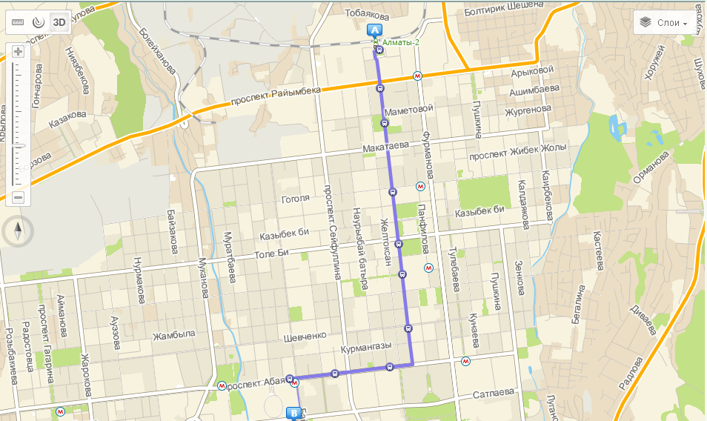
Вариант 2 (метро от станции Райымбек до станции Байконур)
Алматы-2 - Ж/д станция  Пешком 835 м  от станции метро Райымбек  1-я линия метро  до станции метро Байконур  далее пешком 509 м  до Пожарского, 1  (угол ул. Байтурсынова и Сатпаева) | 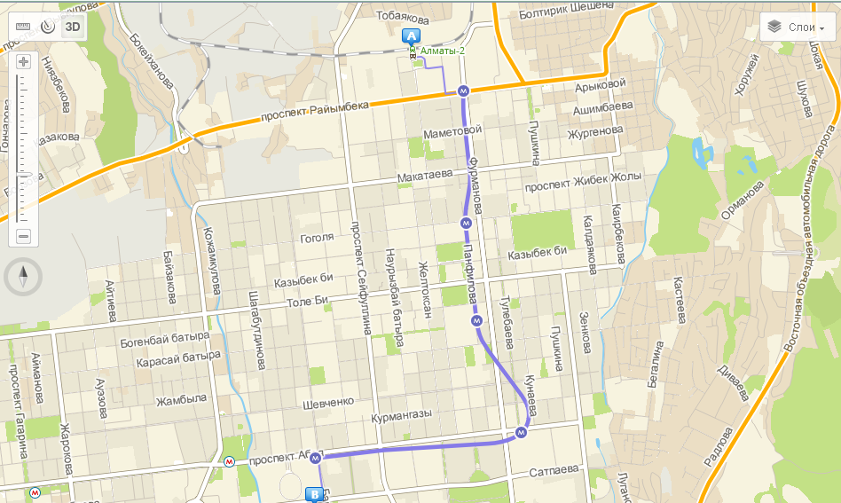
Вариант 3 (Автобус 92)
Алматы-2 - Ж/д станция  Пешком 511 м  от остановкипроспект Абылай-хана (проспект Райымбека)  Автобус92  до остановки ул. Байтурсынова(проспект Абая)  далее пешком 620 м  до Пожарского, 1  (угол ул. Байтурсынова и Сатпаева) | 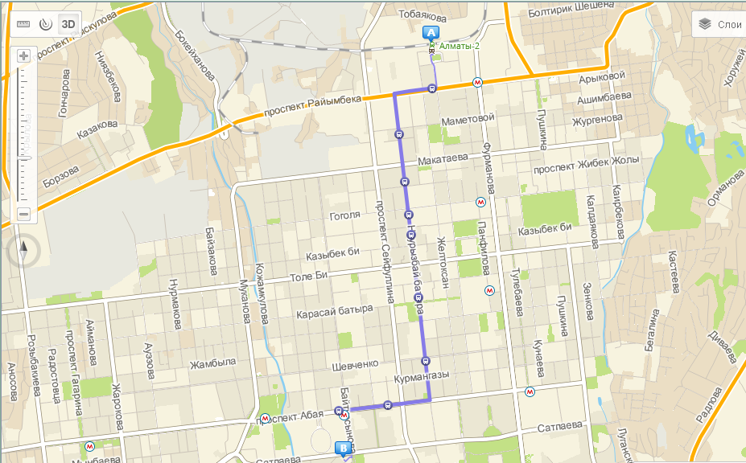

2.3) От международного аэропорта г.Алматы:

Вариант 1 (Автобус 79)
Международный аэропорт Алматы  Пешком 554 м  от остановки Аэропорт  Автобус 79  до остановки ул.Сатпаева (ул. Байтурсынова)  далее пешком 88 м  до Пожарского, 1  (угол ул. Байтурсынова и Сатпаева) | 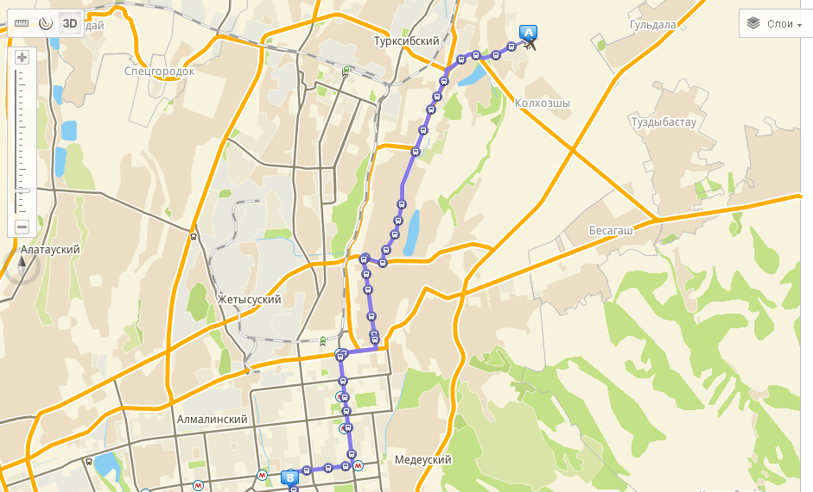
Вариант 2 (Автобус 92)
Международный аэропорт Алматы  Пешком 554 м  от остановки Аэропорт  Автобус  92  до остановки ул. Байтурсынова (проспект Абая)  далее пешком 620 м  до Пожарского, 1  (угол ул. Байтурсынова и Сатпаева) | 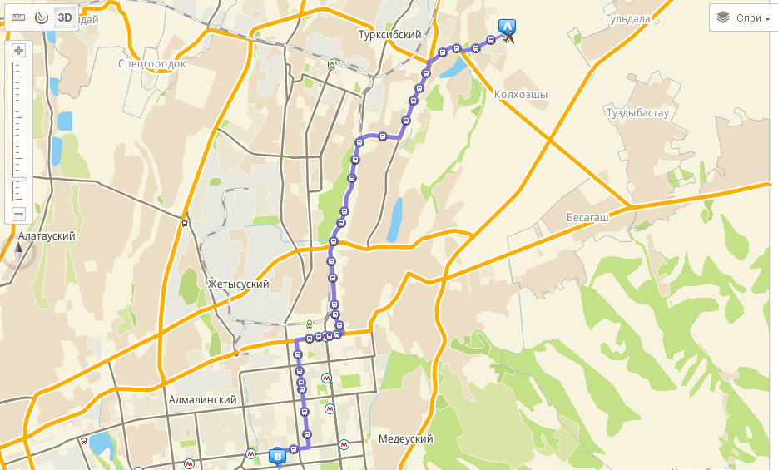

Место проведения семинара: ул. Пожарского 1 (угол ул. Байтурсынова, Сатпаева), гостиница «GrandAiser».

Также просмотреть детальный маршрут следования до места проведения семинара (с любого адреса города Алматы) вы можете воспользовавшись ресурсом http://2gis.kz/almaty/routeTab указав адрес отправления и адрес назначения в поля обведенные кранным (см.рисунок ниже).
